Ciudad de México, 15 de diciembre de 2022

En mi solicitud anterior **SOLICITUD FOLIO 110200300047022** obtuve la respuesta:

No omito mencionar que únicamente se cuenta con proyectos realizados por profesores de esta Universidad con comunidades de culturas indígenas, los cuales si son de su interés se le podrá brindar información ejerciendo su derecho de acceso a la información mediante la Plataforma Nacional de Transparencia.

**Celebro que sus fines esenciales incluyan la preservación, divulgación, conservación y salvaguarda de** [nuestras lenguas indígenas](http://atlas.inpi.gob.mx/distribucion-por-entidad-federativa/).

**Tomando en consideración lo indicado en el** [ATLAS DE LOS PUEBLOS INDÍGENAS](https://atlas.inpi.gob.mx/) , **que** [consultándolo](http://atlas.inpi.gob.mx/guanajuato-2/) se **puede ver que cuando menos se hablan o hablaban:** [CHICHIMECA](http://atlas.inpi.gob.mx/chichimecas-guanajuato/)**,** [OTOMÍ](http://atlas.inpi.gob.mx/otomies-hidalgo-michoacan-y-estado-de-mexico/). **En su área de influencia.**

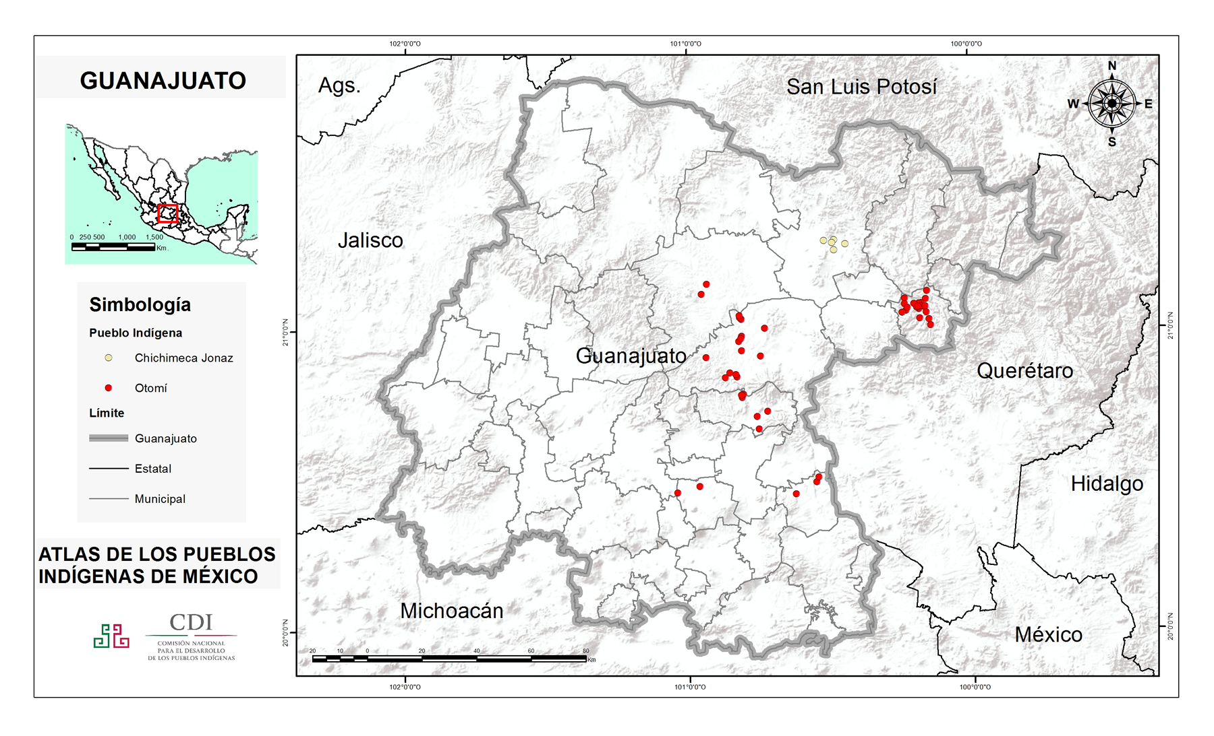

**Por lo que me permito insistir en mi solicitud, ya que como usted menciona se cuenta con proyectos realizados por profesores de esta Universidad con comunidades de culturas indígenas que se han preocupado por obtener los fonemas, visemas, fonología, morfología, vocabulario y gramática de esas Lenguas.**

**Por lo que respetuosamente solicito nuevamente consulte su acervo a fin de que me pueda ser proporcionada tan valiosa información, que deseablemente incluya los audios.**

**Por favor, considere proponer a aquellos que hayan desarrollado ese trabajo, consideren se promueva su trabajo, con los créditos respectivos en mi sitio exclusivohumanos.com, que como puede comprobarse no tiene ningún propósito de lucro, y si tiene el propósito de promover, divulgar, proporcionar medios para su aprendizaje y SALVAGUARDAR nuestras 68 Lenguas Originarias y sus variantes.**

**Del mismo modo agradeceré encuentre adjunto el archivo Otomi.docx, el cual contiene las expresiones obtenidas a partir del sitio** <https://pueblosoriginarios.com/lenguas/lenguas2.html>**, en particular el diccionario para el Otomí:** <https://pueblosoriginarios.com/lenguas/otomi.php>**, mismos que pongo a su consideración hacer el esfuerzo de obtener su grabación por hombre y mujer, con la ventaja de que incluye su escritura.**

**Del mismo modo agradeceré se sirvan considerar obtener las grabaciones para las expresiones contenidas en el archivo LeccionTodo.docx anexo a mi solicitud inicial, lo que permitiría equiparar a las Lenguas en su área de influencia con las lenguas ya incluidas en mi sitio.**

**Le comparto las páginas creadas con la información proporcionada por la Universidad Veracruzana.**

**Espero comparta conmigo, la idea de que es muy poco el material. Y es por eso que solicito se graben por hombre y mujer las expresiones y palabras en mi solicitud original. Aunque aprovecharé lo que tengan disponible.**

**Lo que resultaría en la Salvaguarda de las Lenguas en su área de influencia.**

[**http://exclusivohumanos.com/Idiomas/INALI/Náhuatl/Vocabulary/uv**](http://exclusivohumanos.com/Idiomas/INALI/Náhuatl/Vocabulary/uv)

[**http://exclusivohumanos.com/Idiomas/INALI/Náhuatl/Sounds/IdentificaSonidoNáhuatl**](http://exclusivohumanos.com/Idiomas/INALI/Náhuatl/Sounds/IdentificaSonidoNáhuatl)

[**http://exclusivohumanos.com/Idiomas/INALI/Popoloca/Sounds/IdentificaSonidoPopoloca**](http://exclusivohumanos.com/Idiomas/INALI/Popoloca/Sounds/IdentificaSonidoPopoloca)

[**http://exclusivohumanos.com/Idiomas/INALI/Popoloca/Vocabulary/uv**](http://exclusivohumanos.com/Idiomas/INALI/Popoloca/Vocabulary/uv)

[**http://exclusivohumanos.com/Idiomas/INALI/Totonaco/Sounds/IdentificaSonidoTotonaco**](http://exclusivohumanos.com/Idiomas/INALI/Totonaco/Sounds/IdentificaSonidoTotonaco)

[**http://exclusivohumanos.com/Idiomas/INALI/Totonaco/Vocabulary/uv**](http://exclusivohumanos.com/Idiomas/INALI/Totonaco/Vocabulary/uv)

**Estas con sonidos a partir de la Universidad Intercultural Michoacana**

<http://exclusivohumanos.com/Idiomas/INALI/Purépecha/Sounds/IdentificaFonemaMI>

<http://exclusivohumanos.com/Idiomas/INALI/Otomí/Sounds/IdentificaFonemaMI>

**Algunos intentos:**

<http://exclusivohumanos.com/Idiomas/INALI/Otomí/Vocabulary/INALIOtomí>

<http://exclusivohumanos.com/Idiomas/INALI/Otomí/Vocabulary/EscriboOtomí>

**que incluyen las palabras en el diccionario arriba mencionado, desafortunadamente sin audio.**

**ATENTAMENTE**

**José Daniel Ayala Uranga**

**Playa Caleta 500**

**Col. Militar Marte**

**Alcaldía Iztacalco**

**CDMX, C.P. 08830**

**Tel: 5578530831 y 5534473407**

[**chinbico20042000@yahoo.com**](mailto:chinbico20042000@yahoo.com)[**danielayalauranga@hotmail.com**](mailto:danielayalauranga@hotmail.com) **[@ayalauranga | Twitter](https://twitter.com/ayalauranga) @ayalauranga**